
НАЦИОНАЛЬНЫЙ КОНКУРС «ПРОФЕССИОНАЛЬНОЕ ПРИЗНАНИЕ-2010»

Подведены итоги ежегодного Национального Конкурса «Профессиональное признание -2010»!

Уже в тринадцатый раз Российская Гильдия Риэлторов провела конкурс среди участников рынка недвижимости «Профессиональное признание 2010» в рамках XIII Национального Конгресса по недвижимости, который впервые состоялся в городе Екатеринбурге в отеле «Хаятт Ридженси Екатеринбург» с 5 по 8 июня 2010 года.
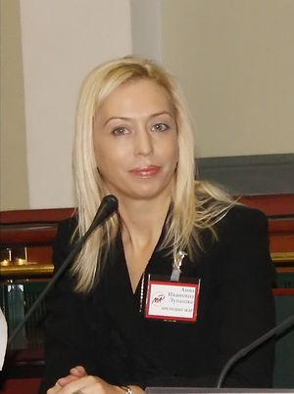
Председатель Единой Конкурсной комиссии, Вице-президент Российской Гильдии Риэлторов (РГР) Лупашко Анной Ивановной.
- С каждым годом Конкурс привлекает все больше внимания участников и общественности. и это не случайно, ведь риэлторы стали первопроходцами в освоении рыночных механизмов в сфере недвижимости. Конкурс стартовал в 1998 году. До 2000 года в Конкурсе принимали участие в основном московские фирмы, которые соревновались между собой, чтобы завоевать имя на столичном рынке. Сегодня география конкурса простирается от Калининграда до Владивостока. Активными участниками Конкурса являются Екатеринбург, Тюмень, Омск, Самара, Пермь, Ростов-на-Дону, Калининград, Краснодар, Новокузнецк, Челябинск, Санкт-Петербург, Нижний Новгород, Ярославль, Подмосковье и многие другие.
«Профессиональное признание 2010» становится все известнее, его называют главным событием года на российском рынке недвижимости. Победа в конкурсе для профессионалов рынка – это, во-первых, возможность продемонстрировать определенные достижения, поделиться опытом с коллегами. Во-вторых, наши победители могут сравнить себя с остальными участниками, прочувствовать свои сильные и слабые стороны, проверить свою конкурентоспособность. «Профессиональное признание» – это прекрасный повод заявить о себе, обратить на себя внимание. Сегодня в России присуждается много премий, но премия Конкурса «Профессиональное признание» – одна из самых весомых наград. Она показывает устойчивость компаний на современном рынке недвижимости, эффективность их маркетинговых стратегий продвижения собственных услуг и продуктов, уровень их надежности. Это важно и для дальнейшей работы с клиентами, поскольку цели Конкурса предусматривают повышение уровня и качества услуг риэлторских компаний, что, безусловно, совпадает с желаниями тех, для кого мы работаем.
Хочется отметить, что комиссии по каждой из номинаций возглавляют руководители профильных комитетов РГР, разработаны критерии определения достойных кандидатов, и по итогам тщательного рассмотрения всех материалов называются лучшие. Вся информация размещается на сайте РГР (www.rgr.ru), и все желающие могут узнать, по каким параметрам оценивался профессионализм участников.
В этом году Конкурс проводился в 12 номинациях.
По решению Правления Российской Гильдии Риэлторов введена новая номинация - «Лучшая брокерская кампания на зарубежном рынке недвижимости 2010». Интерес к зарубежному рынку у россиян по-прежнему актуален, несмотря на кризис и даже, отчасти, благодаря ему. В связи с этим направление «зарубежная недвижимость» на сегодня является весьма перспективным и его развитие на местах может помочь агентствам существенно расширить линейку собственных услуг.
Г. ЕКАТЕРИНБУРГ 7 ИЮНЯ 2010

Победитель Конкурса «Профессиональное признание-2010» в номинациях «Лучшая брокерская компания на рынке продажи жилья 2010», численностью сотрудников от 30 до 100 человек и «Лучшее СМИ по освещению рынка недвижимости 2010» ООО «Агентство недвижимости «Компаньон», г. Челябинск.
НАЦИОНАЛЬНЫЙ КОНКУРС «ПРОФЕССИОНАЛЬНОЕ ПРИЗНАНИЕ-2010»

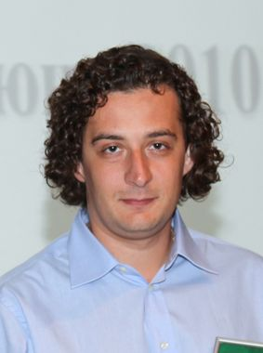
Председатель совета директоров группы предприятий «Компаньон» Унанян Арсен Гамлетович:
«По работе мне часто приходиться посещать крупные компании в других городах России, многие из них, в разные года, сами становились победителями конкурса «Профессиональное признание». Общаясь и работая с ними я перенял очень многое, как для себя, так и для дальнейшей плодотворной работы, решил удостовериться, что не ошибся в учителях и партнерах. Сейчас готов и сам делиться опытом. Победа в конкурсе «Профессиональное признание» дала уверенность, что компания идет правильным путем и, конечно, приятно было сообщить сотрудникам, что они лучшие и по мнению российских коллег тоже. Кроме этого, мы получили много поздравлений от клиентов - им было не менее приятно, что у них есть такой "компаньон". Очень высоко оцениваю уровень компаний-участников конкурса. Если бы конкуренты были слабые - мы бы выиграли в 6 номинациях. Зато, точно знаю к кому обращаться, если моим клиента в других городах понадобиться помощь.
В конкурсе мы участвуем в третий, и уверен, не последний раз. Считаю, что участие в конкурсах помогает постоянно держаться в тонусе, развиваться и побеждать. Жду следующего конкурса. Надеюсь наш учебный центр станет лучшим в 2011 году!»
Победитель Конкурса «Профессиональное признание-2010» в номинации «Лучший аналитик рынка недвижимости 2010» Евстафьев Артем Иванович, г. Краснодар:
« Представленные работы, в том числе мои, отражают высокий профессиональный уровень номинантов, их хорошую методологическую подготовку, но в целом заслуживают твердой четверки. Почему не пятерки?
Объяснить это можно воздействием внешних факторов. По нашим подсчетам аналитика рынка как сегмент инвестиционного бизнеса пострадала от кризиса в наибольшей мере. На юге России рынок аналитических услуг, включая услуги собственных аналитических отделов крупных застройщиков, инвестиционных компаний и банков, сузился за два года, по крайней мере, в 10 раз и продолжает испытывать острую фазу болезни. В результате ухода многих аналитиков от дел, заморозки пополнения баз данных и мониторинга, наступил период небывалого падения качества исследовательской деятельности на рынке недвижимости.
Хочу поблагодарить Председателя и членов конкурсной комиссий за высокую оценку своей квалификации на прошедшем конкурсе аналитиков. В профессии аналитиков рынка недвижимости это, пожалуй, наиболее значимая награда».

Г. ЕКАТЕРИНБУРГ 7 ИЮНЯ 2010

НАЦИОНАЛЬНЫЙ КОНКУРС «ПРОФЕССИОНАЛЬНОЕ ПРИЗНАНИЕ-2010»

Г. ЕКАТЕРИНБУРГ 7 ИЮНЯ 2010

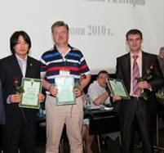
6 июня на ХIX Съезде Российской Гильдии Риэлторов были оглашены номинанты Ежегодного Национального Конкурса «Профессиональное признание 2010». В торжественной обстановке им были вручены дипломы и цветы.
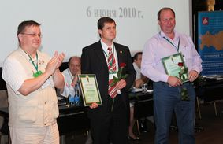
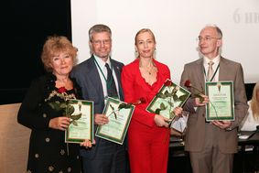

7 июня 2010 года в ресторане «Космос» - самом большом ресторане, расположенном в центре Екатеринбурга на берегу городского пруда состоялся Торжественный прием по случаю чествования победителей ежегодного Национального Конкурса «Профессиональное признание 2010»!

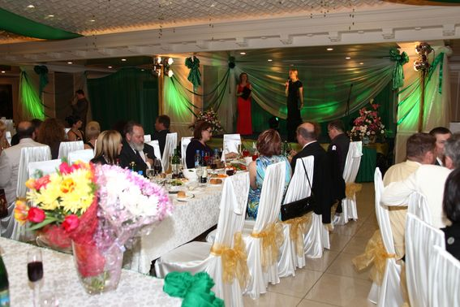
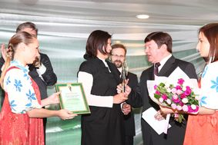

В торжественной обстановке победителям конкурса были вручены
«Дипломы Лауреатов 2010»



НОМИНАЦИЯ: | ПОБЕДИТЕЛЬ:
- «Лучшая брокерская компания на рынке продажи жилья 2010» (численностью сотрудников до 30 чел.) | ООО «ВИВАТ-РИЭЛТИ»,  г. Нижний Новгород
- «Лучшая брокерская компания на рынке продажи жилья 2010» (численностью сотрудников от 30 до 100 чел.) | ООО «Агентство недвижимости «Компаньон», г. Челябинск
- «Лучшая брокерская компания на рынке продажи жилья 2010» (численностью сотрудников более 100 чел.) | ООО «Дон-МТ-недвижимость»,  г. Ростов-на-Дону
- «Лучшая оценочная компания в сфере недвижимости 2010» | ООО «Инвест Проект»,  г. Электроугли, Московская область
- «Лучшее профессиональное объединение РГР 2010» | НП «Нижегородская гильдия сертифицированных риэлторов»  г. Нижний Новгород
- «Лучшее СМИ (печатные средства, радио, телевидение) по освещению рынка недвижимости 2010» | ООО «Агентство недвижимости «Компаньон»,  «Купи Дом»,  г. Челябинск
  - «Лучший журналист по освещению рынка недвижимости 2010» | I-место Черняков Павел ,  «Большой Каталог Недвижимости», г.Санкт-Петербург  II-место Чирков Александр,  Обозреватель журнала «Купи Дом», г. Челябинск  III-место Белых Антон,  Редактор «Бизнес-журнала», г. Москва
- «Лучший аналитик рынка недвижимости 2010» | Евстафьев Артем Иванович,  независимый инвестиционный аналитик, г. Краснодар
- «Лучший интернет-сайт риэлторской компании 2010» | ООО «Сибакадемстрой недвижимость»,  г. Новосибирск www.sasn.ru
- «Лучшее учебное заведение по подготовке специалистов рынка недвижимости 2010» | АНО «Национальный Учебный Центр Риэлторов»,  г. Москва
- «Лучшая брокерская компания на рынке ипотечных сделок 2010» | ООО «Универсальная ипотечная компания», г. Санкт-Петербург
- «Лучшая брокерская компания на рынке зарубежной недвижимости 2010» | ООО «АДВЕКС-РОСТРО» Петроградское агентство,  г. Санкт-Петербург

Специальными дипломами были награждены:


- «За новизну и креативность в продвижении риэлторской услуги»
ООО «Жилфонд», телевизионная передача
«Квадратура», г. Новосибирск
- «За лучший дебют» Горбузова Янна, штатный корреспондент газеты «Родник», г. Раменское, Московская область
- «За продвижение профессии «риэлтор» Крючкова Екатерина, газета «Квартирный вопрос», г. Тюмень
- «За вклад в развитие рынка недвижимости»
Маймистов Игорь Валентинович

Г. ЕКАТЕРИНБУРГ 7 ИЮНЯ 2010

Церемония чествования «лучших из лучших» в очередной раз продемонстрировала, что Конкурс предоставляет возможность каждому участнику понять, чего же стоят его знания, опыт, доказать собственную состоятельность и профессионализм. Поэтому очень хорошо, что риэлторы верят в свои силы и не боятся участвовать в конкурсе, — это признак здоровых профессиональных амбиций. А без амбиций наряду с другими личностными качествами, такими как лидерство и упорство, вряд ли может состояться хороший риэлтор.
НАЦИОНАЛЬНЫЙ КОНКУРС «ПРОФЕССИОНАЛЬНОЕ ПРИЗНАНИЕ-2010»

Риэлторы — это профессионалы, которым всегда необходимо доказывать свое мастерство, идти в ногу со временем, быть в курсе всех законодательных инициатив и постоянно чему-то учиться. Наверное, поэтому уже тринадцатый раз подряд своим активным участием они поддерживают организаторов в проведении конкурса и подтверждают свое стремление побеждать! Победа в конкурсе «Профессиональное признание» — это повод для гордости не только для победителей, но и для клиентов - потребителей риэлторских услуг!

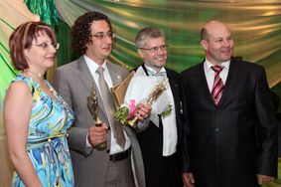 |  | 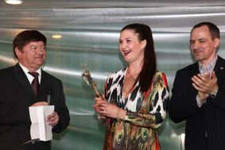
 | 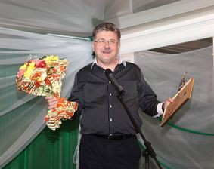 | 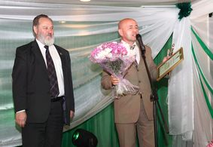

Пресс-служба РГР
Г. ЕКАТЕРИНБУРГ 7 ИЮНЯ 2010

